**Chapitre 4 : L’absorption**

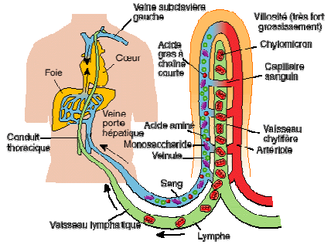

Les produits terminaux de la digestion qui vont être absorbés sont les nutriments. Ils vont passer du tube digestif jusque dans le sang et la lymphe pour ensuite être distribués dans l’organisme. Ce passage passe par une barrière sélective qui est l’épithélium.

# L’absorption chez les monogastriques

## Les lieux de l’absorption

### Avant l’intestin

Au niveau de la cavité buccale et de l’œsophage, on a très peu d’absorption car le temps de séjour est bien trop court. On peut avoir une absorption au niveau de la muqueuse buccale par osmose (légère diffusion) pour des petites molécules (ex : granules homéopathiques).

Au niveau de l’estomac, on a une absorption de petites quantités d’eau, de sel et de glucose (ex : l’alcool passe très bien dans le sang au niveau de l’estomac).

### Dans l’intestin grêle

L’absorption va être de moins en moins efficace au fur et à mesure qu’on avance dans l’intestin. Le lieu principal de l’absorption est l’intestin grêle.

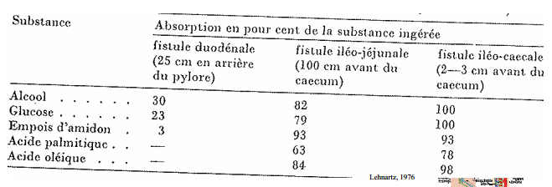

La motricité est importante, elle aide à faire avancer le substrat ainsi que de le mélanger. Elle améliore la digestion et donc l’absorption.

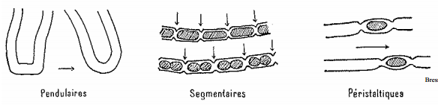

L’anatomie de l’intestin grêle a aussi un rôle important. Il y a des replis à l’intérieur de cet intestin. Il y a des villosités dans ces replis. Ces replis ont des cellules à microvillosités. Cela entraine une augmentation de la surface d’absorption.

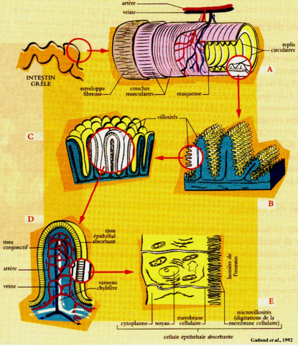

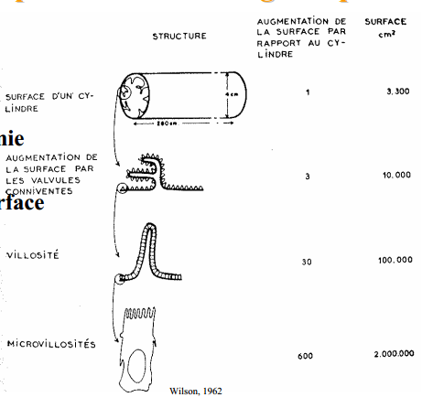

Il y a aussi une grande importance de la vascularisation + vaisseaux lymphatiques. Il y a toujours une grande vascularisation dans les villosités.

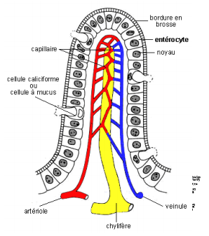

Les cellules épithéliales (= entérocytes) constituent une barrière sélective. Toute une série de fonction vont lier les entérocytes entre eux. Le passage entre les cellules est difficile. Les entérocytes ont une bordure en brosse.   
🡺 détermination de l’absorption

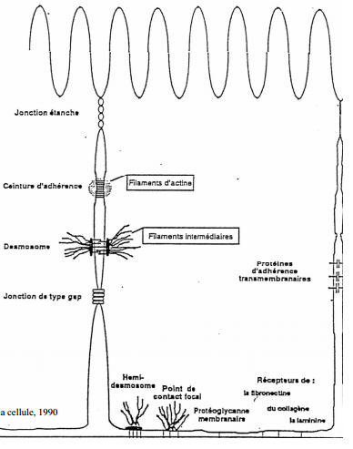

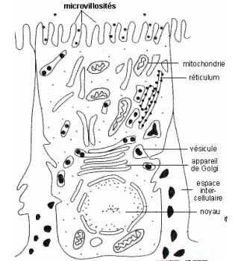

On trouve les nutriments dans plusieurs organites de la cellule, dans le cytoplasme et dans les espaces intercellulaires. Le suc intestinal n’est pas une sécrétion d’enzymes. Ce sont les cellules intestinales qui sont lysées et qui libèrent leurs enzymes 🡪 fin de la digestion.

### Gros intestin

Il n’y a plus grand-chose à absorber. Il reste essentiellement de l’eau et des sels minéraux. L’absorption d’eau permet d’augmenter la consistance du chyle et de diminuer sa masse.

La motricité a un rôle important, de la même façon que pour l’intestin grêle.

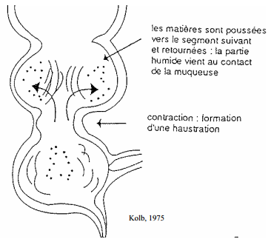

Ces phénomènes de brassage augmentent l’absorption.

Il y a aussi l’absorption des produits de fermentations = absorption des AGV (5 à 12%).

## Le processus d’absorption

### Les mécanismes d’absorption

Ils vont être fonction :

* Des molécules absorbées = nutriments
* De la motricité de la paroi
* De l’intervention des cellules épithéliales

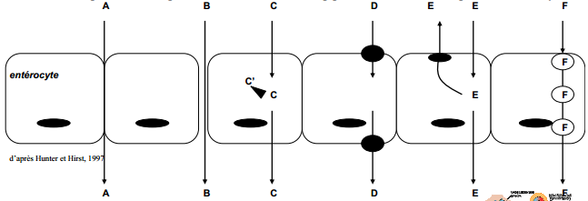

A : diffusion paracellulaire

B : diffusion paracellulaire car ouverture des jonctions

C : diffusion transcellulaire se passant au sein de la cellule (passive)

C’ : digestion intracellulaire

D : phénomènes actifs car transporteurs transcellulaires dans le même sens

E : transporteurs des flux apicales (🡪 une partie des mycotoxines et des pesticides rejetées = mécanisme de protection de l’organisme)

F : transcytose (surtout lipides) = invagination de la membrane qui va entourer 🡪 vésicule qui progresse dans la cellule

Cela va permettre une absorption polarisée et sélective. Certaines molécules vont pouvoir être rejetées. On va faciliter le passage d’autres molécules.

### Les voies de l’absorption

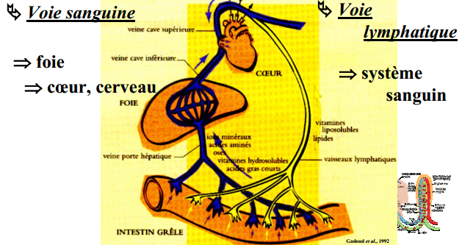

On a une partie des nutriments qui va passer dans la voie sanguine = sels minéraux, acides aminés, oses, vitamines hydrosolubles et acides gras courts.

Ces nutriments vont passer dans le foie pour ensuite alimenter le cœur, le cerveau et l’organisme.

Voie lymphatique = vitamines liposolubles, lipides, une partie de l’eau et des minéraux. Une fois que c’est rentré dans cette voie lymphatique retour au système sanguin. Toutes ces substances absorbées finissent dans le sang.

## L’absorption des produits de la digestion

### Les glucides

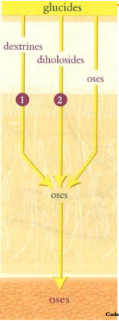

Ce sont les glucides non pariétaux qui sont absorbés. Les différents glucides sont dégradés et transformés en oses. Ce sont les oses qui vont être absorbés. Il y a une digestion intracellulaire.

Expérience :

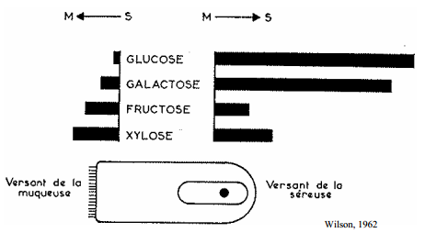

Pour le glucose et le galactose, on a un transport polarisé. Le sens favorisé est de la muqueuse vers la séreuse. Ce transport est aussi sélectif car il n’existe que pour le glucose et le galactose.

Expérience :

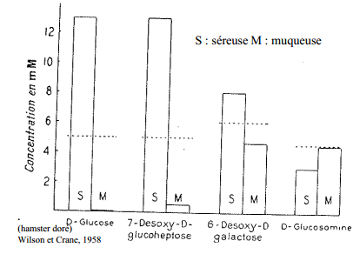

Il y a des vitesses différentes en fonction des glucides. Le glucose, par exemple, passe très rapidement.

Les oses ont donc un transport polarisé, sélectif et avec des vitesses variables.

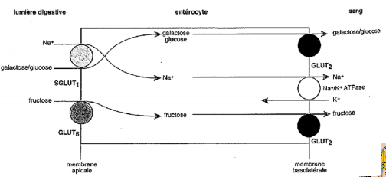

Le glucose et le galactose fonctionnent de la même façon avec des pompes à sodium 🡪 transport actif.

Fructose = passe dans un sens ou dans l’autre 🡪 diffusion facilitée.

Mécanismes cellulaires impliqués :

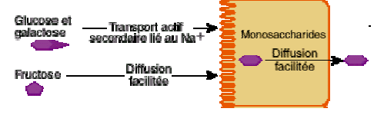

### Les lipides

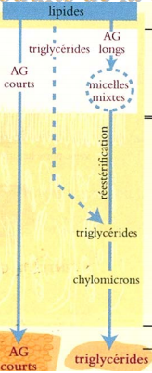

On va récupérer des acides gras courts et longs qui vont aller directement dans le sang. On peut avoir une réestérification au niveau des cellules épithéliales. On peut récupérer aussi des triglycérides dans la lymphe.

Le transport lipidique est polarisé.

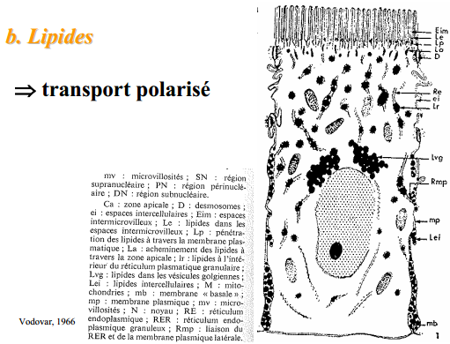

Mécanismes cellulaires impliqués :

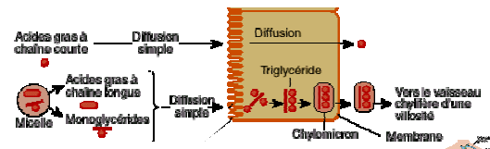

Quand on bloque tous les transports, on obtient la même chose que normalement. La diffusion est simple pour tous les lipides.

### Les matières azotées

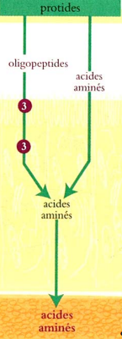

Les acides aminés et les oligopeptides sont absorbés et hydrolysés en acides aminés dans la cellule.

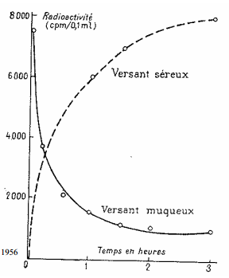

Il y a un transport polarisé. (Ce n’est pas une diffusion sinon il y aurait un équilibre entre les deux.)

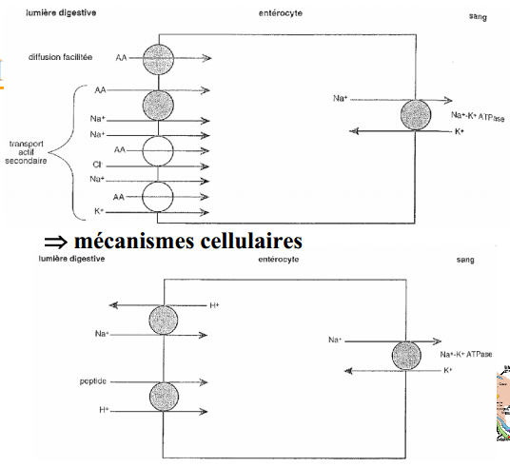

Il y a des transports actifs et des pompes = acides aminés et oligopeptides.

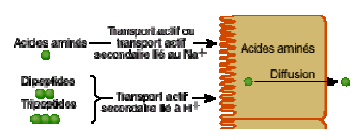

La cellulose diminue l’absorption des matières azotées. Deux phénomènes rendent les matières azotées moins absorbables : les tanins qui limitent la dégradation et l’absorption des acides aminés + facteurs antinutritionnels.

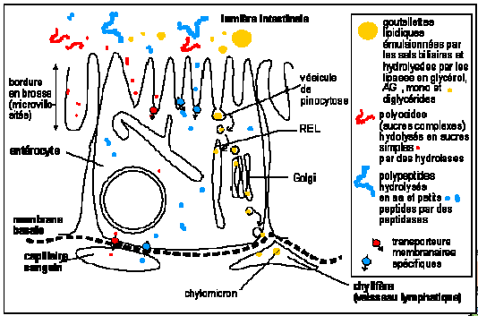

### Eau, minéraux, vitamines

L’eau n’est jamais absorbée à l’état pur car elle est mortelle sous cette forme. Elle est donc absorbée avec des minéraux. Les vitamines sont aussi absorbées en fonction de leur solubilité. Les vitamines hydrosolubles sont absorbées avec les sels minéraux et l’eau. Les vitamines liposolubles sont absorbées avec les lipides.

## Particularités sur le cheval

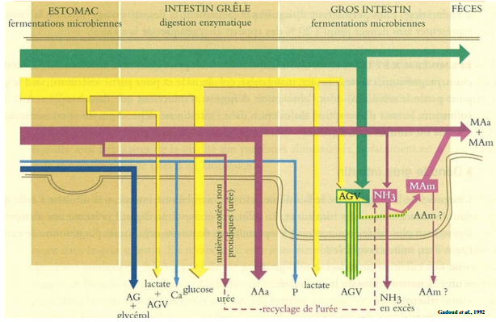

On a formation d’AGV et formation d’ammoniac 🡪 forte absorption au niveau du gros intestin. Le cheval a une absorption particulière au niveau du gros intestin.

# Particularités des ruminants

## Lieux d’absorption

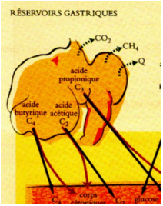

Dans le rumen, il y a absorption. Il y a l’absorption d’**AGV** (produits à partir de la dégradation des glucides) et de l’**ammoniac** (produit par la dégradation des acides aminés). Ce sont les **papilles** qui absorbent les différents éléments.

Au niveau du réseau il y a peu d’absorption car il a plus un rôle de tri.

Il y a une grande surface d’absorption au niveau du feuillet. Il absorbe un maximum d’eau pour qu’il y ait une masse moins importante à digérer par la suite. Ce sont les lamelles du feuillet qui absorbe l’eau.

Au niveau de la caillette, il y a absorption de quelques AGV.

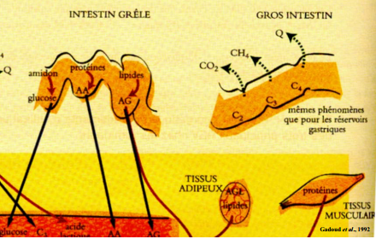

Au niveau de l’intestin grêle, le glucose (amidon non absorbé au niveau du rumen) va être absorbé et va dans le sang. Il y a aussi l’absorption des acides aminés (provenant de la dégradation des protéines des microorganismes et des aliments). Enfin, il y a une absorption d’acides gras (provenant de la dégradation des lipides).

Au niveau du gros intestin, il y a absorption d’eau et de sels minéraux. Il y a aussi l’absorption d’AGV et d’ammoniac en quantité 10 fois moins importante que dans le rumen.

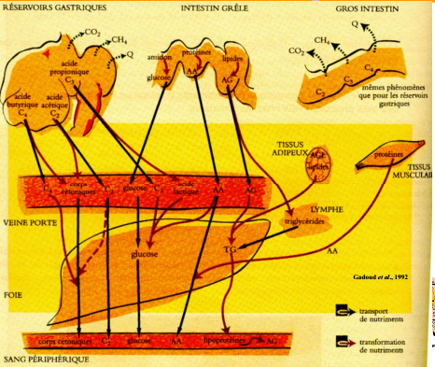

## Absorption des produits de la digestion

### Glucides

Ils vont absorbés sous la forme d’AGV. La plupart des glucides sont dégradés dans le rumen/réseau. Ils sont absorbés au niveau du rumen, du feuillet, de la caillette et du caecum.

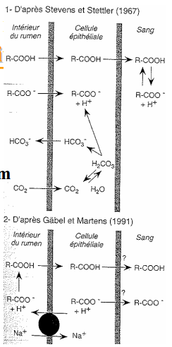

Il y a une diffusion passive des AGV en lien avec le pH. Plus le pH est bas, plus l’absorption va être importante. Au fur et à mesure de l’absorption, on a aussi une transformation métabolique de l’acide butirique (C4) en hydroxyde butirate et 20% de l’acide protionique (C3) qui va être transformé en acide lactique. Ces transformations ne vont pas changés l’objectif des AGV, ils vont toujours être utilisés à des fins énergétiques.

### Lipides

Ce sont les AG longs qui vont être absorbés. La plupart d’entre eux sont saturés. Le profil des AG que l’on va retrouver dans les aliments va être éloigné de celui absorbé car ils vont être remaniés par les microorganismes.

### Matières azotées

Elles passent d’abord par les microorganismes et vont être dégradées en ammoniac qui va être absorbé. Une partie de l’ammoniac est réutilisé par les microorganismes pour faire de la protéosynthèse. On aura des acides aminés d’origine microbienne ou d’origine alimentaire.

L’ammoniac est absorbé au niveau du rumen-réseau puis passe par le foie et est transformé en urée. Le taux d’urée dans le lait est un reflet du fonctionnement du rumen.

Une partie de l’urée est retrouvée dans le lait, une autre dans le rein (excrétion), et une partie dans la salive. L’urée de la salive et réavalée et se retrouve dans le rumen. On a donc une partie de l’ammoniac produit dans le rumen qui retourne dans le rumen. Cela change la donne au niveau de la nutrition en matières azotées des ruminants.

Les acides aminés peuvent être d’origines alimentaire ou microbienne. Ils sont absorbés au niveau de l’intestin grêle. Les profils des acides aminés vont avoir un impact important sur la production laitière de l’animal.

### Eau, minéraux, vitamines

Ils sont absorbés au niveau du feuillet et des intestins.

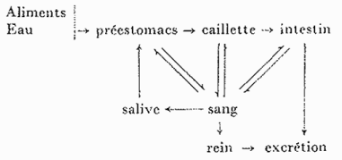

Une grande partie de l’eau revient au niveau de la salive.

### Bilan

Les nutriments absorbés :

* AGV (60-80%)
* Acides aminés (15-20%)
* AG longs (5-10%)
* Glucose (1-5%)

Les ¾ des nutriments sont énergétiques. L’énergie est le deuxième besoin le plus important pour l’animal. L’ingestion d’eau est encore plus importante. Le troisième besoin est l’alimentation azotée.

***CONCLUSION***

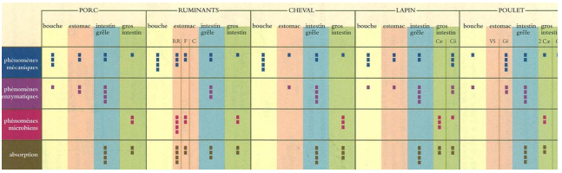

Il y a la mise en jeu de quatre phénomènes au cours de la digestion : phénomènes mécaniques, enzymatiques, microbiens et l’absorption. On trouve aussi les lieux de ces différents phénomènes, tout au long du tube digestif. On retrouve les grandes catégories d’animaux différenciées par leur régime alimentaire, la nature de leur tube digestif (monogastriques et ruminants).

L’intensité des carrées dans chaque case détermine l’importance des phénomènes.

Donner un titre au schéma : Comparaison

